Некоторые правила здорового питания
для детей и подростков

Некоторые правила здорового питания
1. Питание должно быть максимально разнообразным.
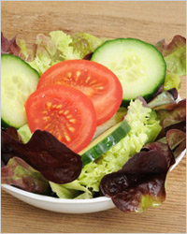
2. Есть следует 4-5 раз в течение дня, желательно в одно и то же время.
3. При каждом приеме пищи следует употреблять продукты, содержащие клетчатку, такие как хлеб, крупяные и макаронные изделия, рис, картофель, овощи, фрукты.
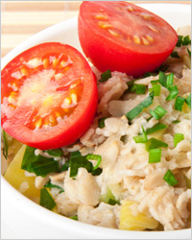
4. Хлеб и хлебобулочные изделия должны быть из муки грубого помола и муки, обогащенной микронутриентами.
5. Ежедневно в рационе должны быть молоко и молочнокислые продукты, отдавать предпочтение стоит продуктам с малым содержание жира, с наличием добавок, таких как бифидобактерии (бифидокефир, биопростокваша и др.), витаминов и микроэлементов. Минимум 2 раза в неделю необходимо есть натуральный творог.
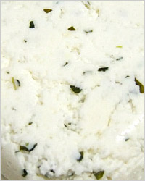
6. Рекомендуется заменять мясо и мясные продукты с высоким содержанием жира,в т.ч. высококалорийные колбасные изделия, на тощие сорта мяса, рыбу, птицу, яйца и бобовые.
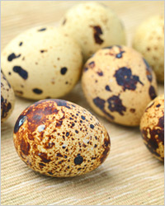
7. Каждый день необходимо есть большое количество овощей, фруктов, соков, желательно 3-5 разных цветов. Каждому цвету соответствует определенный набор полезных компонентов.
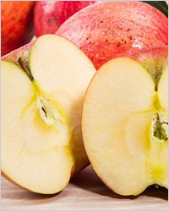
8. Рекомендуется ограничить количество употребляемой соли. Следует употреблять только йодированную соль, досаливая ею пищу после приготовления.
9. Исключить из питания жгучие и острые специи, уксус, майонез, кетчупы.
10. Ограничить употребление сахара, кондитерских изделий, сладких, особенно газированных напитков.
11. Следует отдавать предпочтение блюдам, приготовленным на пару, отварным.
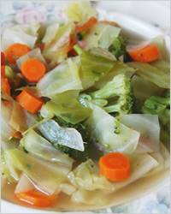
12. Не употреблять натуральный кофе, энергетические напитки, пиво и алкогольные напитки.
13. Формировать у детей приверженность к здоровому образу жизни.
14. Правильно сбалансированный рацион питания не обязательно должен состоять из дорогих продуктов. Полноценное питание может быть из обычных, недорогих продуктов, но разнообразных, правильно подобранных и приготовленных.
